МИНОБРНАУКИ РОССИИ

Федеральное государственное бюджетное образовательное учреждение высшего образования

НИЖЕГОРОДСКИЙ ГОСУДАРСТВЕННЫЙ ТЕХНИЧЕСКИЙ
УНИВЕРСИТЕТ им. Р.Е.АЛЕКСЕЕВА

Институт радиоэлектроники и информационных технологий
Кафедра информатики и систем управления

__________________________________________________________________
(наименование темы проекта или работы)

ПОЯСНИТЕЛЬНАЯ ЗАПИСКА
к курсовой работе
(курсовому проекту, ОТЧЕТ по лабораторной работе)
по дисциплине
_________________________________________________________
(наименование дисциплины)

РУКОВОДИТЕЛЬ:
________________ ______Савкин А.Е.__ _
(подпись) (фамилия, и.,о.)

СТУДЕНТ:
________________ ____Ромашкина А.П.___
(подпись) (фамилия, и.,о.)

______25-ПОз______
(шифр группы)

Работа защищена «___» ____________
С оценкой ________________________
Задание к выполнению лабораторной работы № 1
Реализация пошаговых блок-схем алгоритмов
Вариант 14
Задание на лабораторную работу:
Задано слово. Проверить, является ли оно палиндромом (одинаково читается слева направо и справа налево).
Цель работы:
Научиться строить блок-схемы алгоритмов, выполнить задание по варианту.
Ход работы:
Алгоритм:
1) Вводим строку word;
2) Переводим строку в нижний регистр для более достоверного результата;
3) Создаем переменную wordsize, которой присвоим значение длины полученного слова;
4) Создаем переменную, которая будет содержать в себе ответ задачи;
5) Пока счетчик i не равен wordsize / 2 (то есть, проверяем половину слова), выполняем:
a. Если word[i] != word[wordsize - 1 - i]:
i. ДА: Переменная answer получает значение «Слово не является палиндромом», цикл прерывается;
ii. НЕТ: Переменная answer получает значение «Слово является палиндромом» и продолжается проверка на соответствие символа word[i] и символа word[wordsize - 1 - i];
6) Выводим ответ answer.

Блок-схема алгоритма:
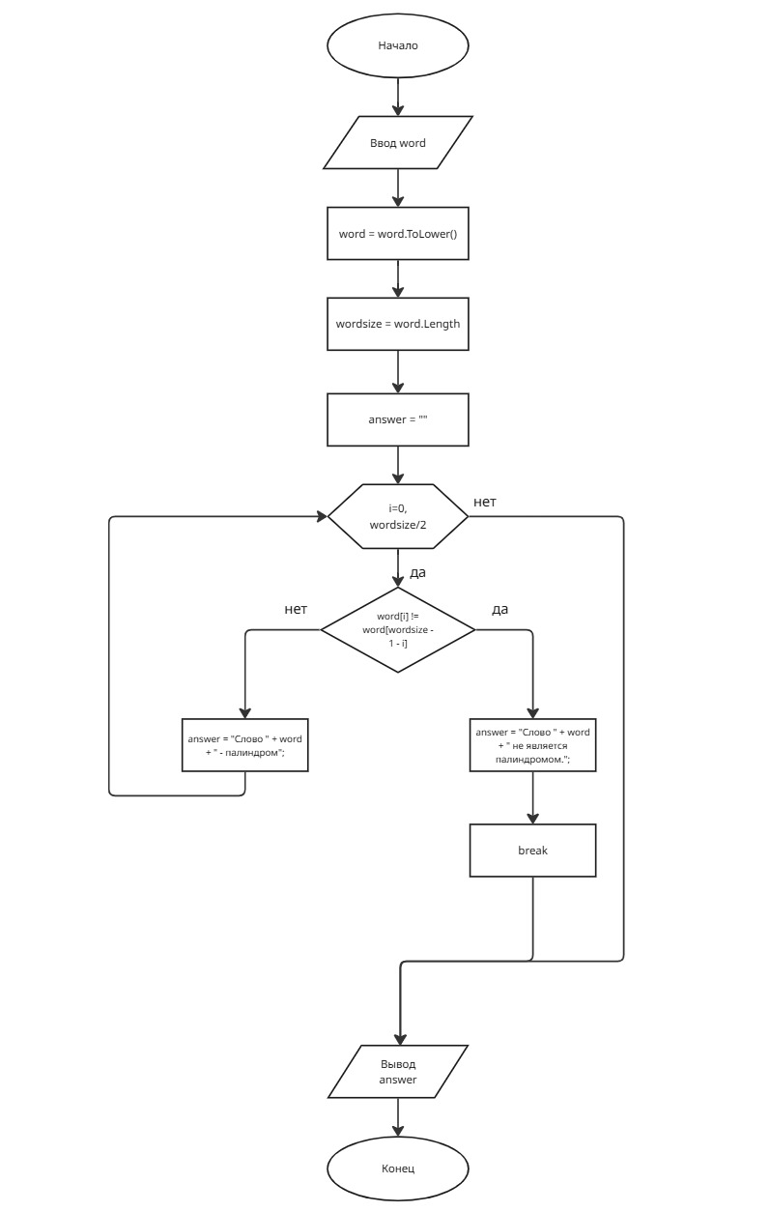
Вывод:
Научились строить блок-схемы алгоритмов, выполнили задание по варианту.
ПРИЛОЖЕНИЕ А
Код выполнения алгоритма на языке программирования С#.
using System;
public class Program
{
public static void Main()
{

Console.WriteLine("Задание 14. Проверить, является ли слово палиндромом?");
Console.Write("Введите слово: ");
string word;
word = Console.ReadLine().ToLower();

int wordsize = word.Length;

string answer = "";

for (int i = 0; i < wordsize / 2; i++)
{
if (word[i] != word[wordsize - 1 - i])
{
answer = "Слово " + word + " не является палиндромом.";
break;
}
else
answer = "Слово " + word + " - палиндром";

}

Console.WriteLine(answer);

}
}

ПРИЛОЖЕНИЕ Б
Работа кода при разных введенных данных.

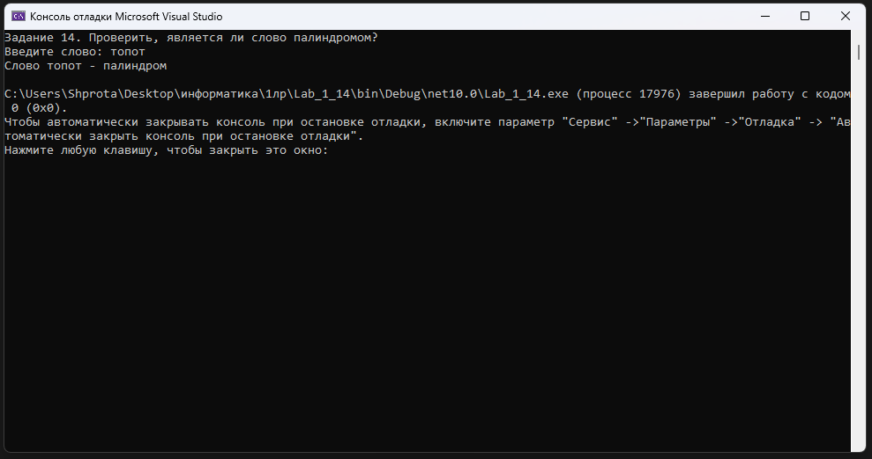
Рис.1 Слово введено в нижнем регистре

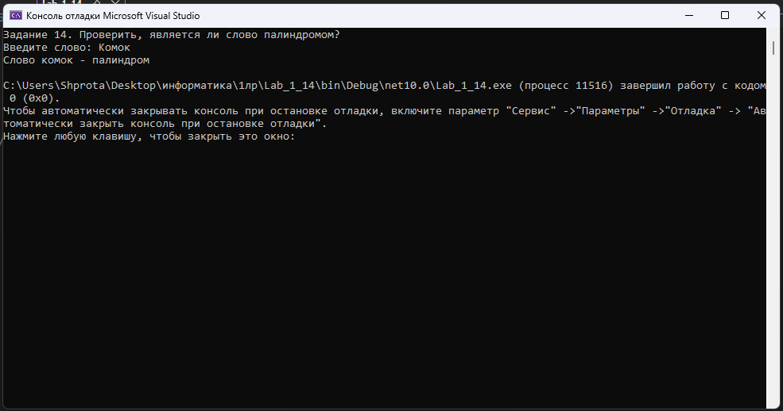
Рис.2 Введенное слово с большой буквы

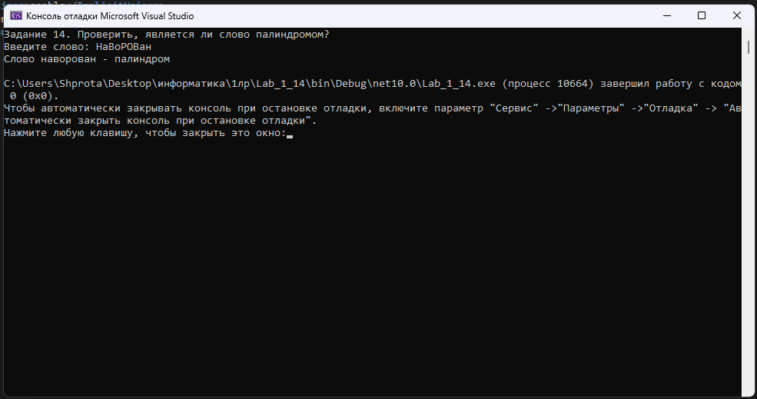
Рис.3 Все буквы в разном регистре

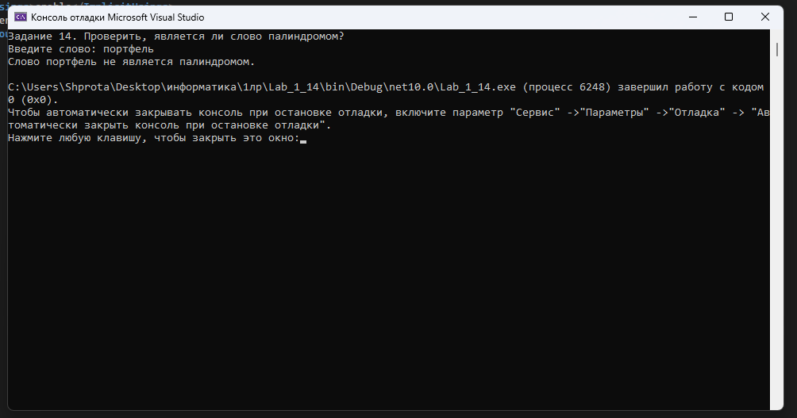
Рис.4 Слово, которое не является палиндромом

